驅動控制組件規格
項目 | 名稱及規格
1 | 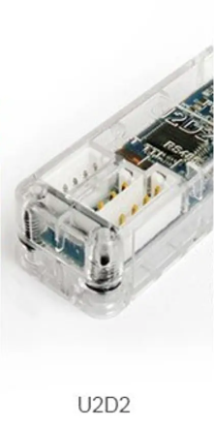  名稱: U2D2 轉接器  數量:1組  規格:  - 大小(mm): 48 x 18 x 14.6  - 重量: 9g  - 可用連接埠: 3-pin TTL x1，4-pin RS-485 x1，4-pin UART x1  - Baud 率: 最大 6Mbps  – 有可用連接埠(JST 接頭)： 3-pin TTL x1，4-pin RS-485 x1，4-pin UART x1  – 可連接支援 JST 接頭的 Dynamixel 智能馬達(含 X 系列/ P 系列，XL-320 除外)  – 附一條 180mm X3P 轉換線(JST 轉 Molex)，可用於連接 AX/MX 款馬達(TTL Molex 接頭)  – 附一條 180mm X4P 轉換線(JST 轉 Molex)，可用於連接舊款的 Dynamixel PRO 馬達(RS-485 Molex 接頭)
2 | 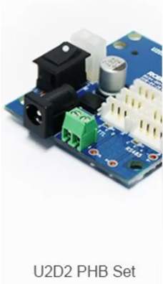  名稱: U2D2 Power Hub Board 電源集線板  數量: 1組  規格:  -大小(mm) 48 x 57  -操作電壓 3.5V – 24.0V  -最大電流： 10A
3 | 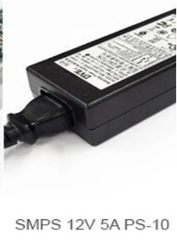  名稱: SMPS 電源線(12V)  數量: 1組  規格:  • 輸入100 – 260V，輸出12V, 5A  • 50~60Hz
4 | 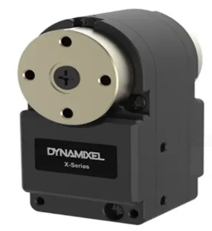  名稱: XM335-T323-T馬達  數量: 20組  規格:  – MCU 單晶片: ARM CORTEX-M0+ (64 [MHz], 32Bit)  – 位置感測器: Contactless absolute encoder (12Bit, 360°)  – 馬達: Coreless DC  – 傳輸速度: 9,600 bps – 4M bps  – 控制演算法: PID 控制  – 解析度: 0.088° (=360°/4,096) or 4,096 [pulse/rev]  – 操作模式:  • 電流控制  • 速度控制  • 位置控制(0-360°)  • 延伸位置控制(多圈旋轉)  • 基於電流的位置控制  • PWM 控制(電壓控制)  – 重量: 27g  – 尺寸(mm): 19 x 35 x 22  – 齒輪比: 323.04 : 1  – 靜止轉距:  • 0.85N.m(at 9.0 [V], 0.61[A], 1.397 [N.m/A])  • 1.03N.m((at 11.1 [V], 0.80[A], 1.290 [N.m/A])  • 1.12N.m(at 12.0 [V], 0.88[A], 1.274 [N.m/A])  – 無負載速度:  • 43 rpm(9.0V)  • 53 rpm(11.1V)  • 57 rpm(12.0V)  – 操作溫度: -5 ~ +70℃  – 工作電壓: 6.5V – 12.0V (建議 11.1V)  – 待機電流: 17 mA  – 指令訊號: Digital Packet  – 連結(實體層):  TTL Multidrop Bus (5V Logic)  TTL Half Duplex Asynchronous Serial Communication  (8bit, 1stop, No Parity)  – 可用編號: 253 ID (0-252), 可串接  – 訊號回授: 位置, 速度, 電流, 即時 Tick, 軌跡, 溫度, 輸入電壓等  – 材質: 全金屬齒輪, 全金屬外殼, 2 Bearing
5 | 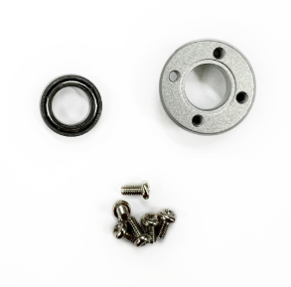  名稱: 惰輪軸承組  型號: HN23-I101 set  數量: 18組  單一組規格:  Bearing *1  Idler (HN23-I101) *1  Idler Cap (DC12) *1  Wrench Bolt (WB M2*3) *6

交付項目 | U2D2 轉接器，1組  U2D2 Power Hub Board 電源集線板，1組  SMPS 電源線(12V)，1組  XM335-T323-T馬達，20組  HN23-I101 set，18組
其他注意事項 | 無
交付期限 | 以採購單約定的日期為準。

